西媒：武力解决六四或是唯一历史选择

**《多维网》2017-06-04 13:16:41**维新闻

每年的六月四日，中国都会因为1989年的这一天发生的事件而进入极度敏感期。细究其原因，最大症结无疑是在于当时采取的武力镇压手段是否得当或怎样评价上。

综合媒体6月4日报道，二十八年前发生在中国的八九事件，其实只是中国当代史上无数悲剧中的一个，甚至可以被认为是很小的一个。因为无论持续时间、发动规模、死伤人数上，都与太平天国和义和团带给中国民族惨烈的伤害无法相提并论，其至今被中共视为洪水猛兽的原因，还是源于由此带给中国人剧烈的心理冲击和意识巨变。

六四的代价，是该事件中的任何一方都是输家。学生自然在镇压中惨败，中共的改革派也纷纷出局。但碾压学生身体与思想的中共自身，其合法性和治理国家的能力，也因此受到彻底的质疑和挑战。中国的改革开放也唯一一次被迫停滞长达两年之久，此前十分有利的国际环境完全逆转。

必须承认，在所有解决问题的方案中，使用武力都是代价最高的，但未必错误。

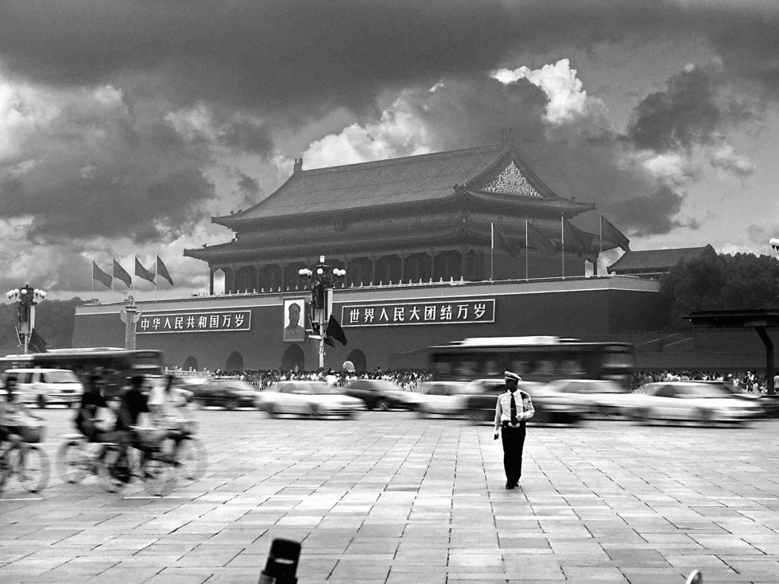  
武力镇压或是最快恢复社会正常秩序的唯一手段（图源：AFP/VCG）

**改革开放保卫战**

改革开放是中国自1840年以来最为成功的一次现代化尝试。能够在今天成为全球第二大经济体，对世界经济增长的贡献在30%到50%之间，国民人均GDP超过八千美元，距世界银行人均一万美元即跨入高收入国家行列的标准不过一步之遥（预计2020年）等局面，都是由改革开放带来。

当前，中国发展成为全球第一贸易大国、第一制造业大国、第二对外投资国、210种工业产品产量全球第一、财富五百强里，中国110家企业入榜，仅次于美国，高铁里程超过世界三分之二。同时，中国的移动网络支付额是美国的五十倍、人民币尚未自由兑换就已经获得特别提款权、全球十大银行中，中国有四家，全球十大港口中，中国更是拥有八个。

军事上，中国成长为除美国之外唯一拥有两艘航母的大国，也是唯一独立拥有太空站的国家。每年出国旅游的国人超过1.2亿人次，国内旅游人数更是高达不可思议的44亿人次。

综合这些数据，可以说中国正处于全面超越西方的阶段，日新月异，也都必须归功于邓小平开创的改革开放。因此，有观点认为，假设中国共产党在89六四上成为失败一方，中国肯定不会再有改革开放，也不会有今天的辉煌成就。

**实行西方民主一定是灾难？**

有分析指出，中国如果在上世纪90年代初，如同前苏联和东欧一样采用西方的民主制度，以当时中国的条件和西方的历史发展为鉴，答案则是不仅会失败，更将是一场灾难。

理由之一，是1989年的中国，人均GDP是不足四百美元的赤贫国家。同时中国的城市化率不到20%，依然是一个纯粹的农业国家。当时的中国刚刚从文革中走出来不过十年，文革的影响依然巨大。中国的法治建设刚刚起步，还有非常重要一点的是，中国一直都是一个帝国形态的多民族国家。

根据西方的民主理论，“没有中产阶级就没有民主”（摩尔），这是民主制度必需的经济基础。今天当西方由于全球化、经济金融化、智能技术进步导致的中产阶级萎缩之时，西方极端的左、右政治力量立即迅速崛起就是明证。而1989年时的中国作为农业国家，没有发展民主的经济基础。

其次是法制建设。美国学者福山在《政治秩序与政治衰败》一书中考察了西方的民主发展史，指出了必先有法治，才有民主获得成功的土壤。由此反观中国，不用说1989年，即便当今的中国，其根深蒂固的专制党国性质，使得法制依然在凌驾于其上的中共政府制约下，没有良好发展的前景。

因此，新加坡已故前总理李光耀就认为，一个没有中产阶级、法治建设刚刚起步、没有完成工业化还是一个多民族的中国，不会成为西方式民主国家。李光耀还表示，中共对八九事件的处理方式，实际上把中国从动乱浩劫中解救出来。 这就是为什么把一个贫穷弹丸之地新加坡成功带入最发达国家行列、备受美国历代领导人尊敬的李光耀，会多次公开称赞中国的六四处理方式。他还就此预言称：“中国不会成为一个自由的西方式民主国家，否則就会崩溃。”

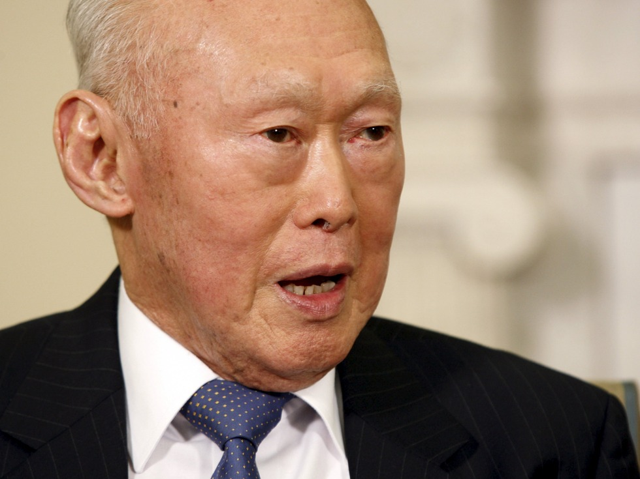  
李光耀预言中国不具备实行民主制度的任何要素（图源：Reuters/VCG）

**道德沦丧是工业化阶段必然现象**

当前，许多反对者认为镇压六四导致了中国的大规模腐败和道德沦丧、信仰缺失。但事实上，中国1992年重启改革开放后出现的这些问题和六四处理并没有内在关系。而是一个国家工业化阶段的必然现象。

美国工业化阶段是其两百多年历史上最腐败的时期，也是像目前的中国一样，假冒伪劣横行，拜金主义至上，所以也被后世称为"镀金时代"。其他发达国家如英国、法国等皆不例外。

根据总部在德国的透明国际排名，今天的印度、俄罗斯、泰国、印尼、墨西哥、巴西、乌克兰等转型国家，腐败都非常严重，而且多数都超过中国，原因就在于此。

至于是否道德沦丧，如果看一看2008年汶川地震时，中国的灾区民众主动无偿献血，出租车司机免费载客，很多中国人自发前往救助和援助的景象，比起2005年美国发生卡特琳娜飓风灾害时出现的灾区陷入无政府状态，劫匪横行，当着警卫队和警察的面大肆烧杀抢掠和强奸局面，反而要优秀得不可相提并论。

**执政理念改观**

正如恩格斯所说的"每一次历史灾难都是以历史进步为补偿"。六四之后，中共得以进行深刻反思，在很多方面做出了改进。一是彻底从革命型政党、意识形态政党和理想主义色彩的政党转型为执政党。二是把一切不稳定因素消除在萌芽状态。这包括更谨慎地处理经济问题、更迅速地回应民意、建立社会保障体系、让知识精英分享更多成果、以及效仿西方应对民众抗议建立武警体系。三是完成了权力交接的制度化。

正是这三个方面的改进，八九之后中国共产党党内再也没有路线之争，也没有出现最高领导层的分裂和对抗，知识群体对体制的认同感上升。政治上的稳定为经济的高速发展创造了前提。从而确保近三十年来再也没有出现八十年代频繁出现的经济、社会和政治动荡。

从大历史的角度，一个国家转型的时候最易导致各种矛盾激化，有时矛盾就是无法调和，就难于以和平的方式解决。为了国家的整体利益和未来，只能以不得已的方式来应对，这是一个国家转型不得不付出的成本，是一个国家走向现代化不得不经历的一个"坎"，是迫不得已但也是正确的历史选择。